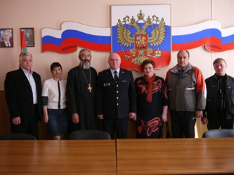

Вручение удостоверений членам Общественного Совета.
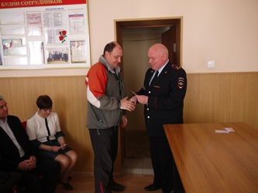
28 апреля 2014 года в ОМВД России по Добринскому району членам Общественного Совета при ОМВД вручены соответствующие удостоверения. С этими удостоверениями члены Общественного совета имеют право посещать без специального разрешения помещения, занимаемые ОМВД России по Добринскому району, места принудительного содержания подозреваемых и обвиняемых в совершении преступления, задержанных лиц, лиц, подвергнутых административному аресту (в порядке, установленном Министром внутренних дел Российской Федерации).
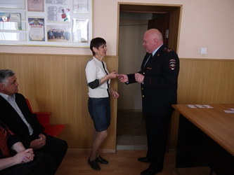
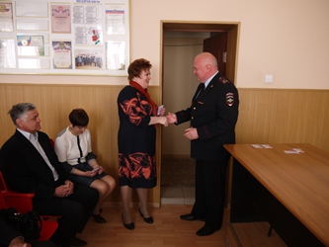
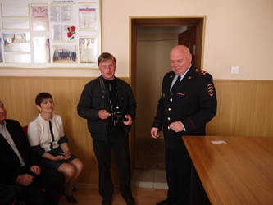
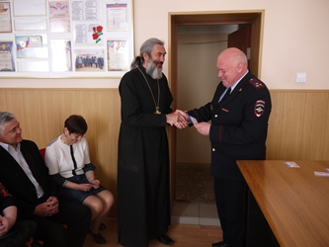
В число членов Общественного совета при ОМВД нового созыва вошли известные и уважаемые в районе граждане: настоятель Никольского храма в п. Добринка отец Александр (Адоньев), председатель Общественной палаты Добринского района Сергеева М.В., учитель физической культуры МБОУ «Лицей №1» Коняев В.Е., врач-нарколог ГУЗ «Добринская МРБ» Дедяева Л.И., корреспондент районной газеты «Добринские вести» Панов Р.А., руководитель сельскохозяйственного предприятия Макеев С.И. Председателем Общественного Совета является пенсионер Шляхов Ю.А.
Удостоверения в торжественной обстановке, в присутствии всех сотрудников отдела, были вручены лично начальником ОМВД полковником полиции Хониным С.А., который напомнил, что основная задача, которая стоит перед членами Общественного совета - защита прав и интересов граждан в совместной деятельности с органами внутренних дел, укрепление партнерских отношений между полицией и обществом.

